1. 触发器的概念



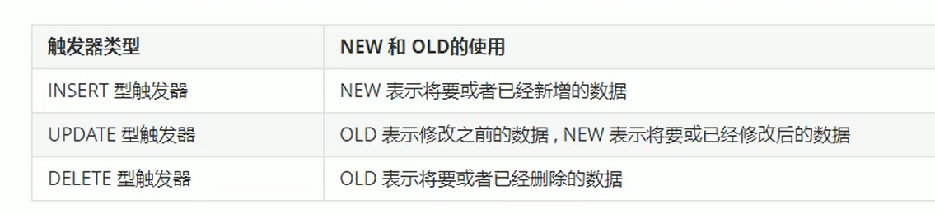

语法结构:

Create trigger 触发器名字

before/after insert/update/delete

on 表名

For each row //声明是行级触发器

Begin

触发器的内容

End;